国家市场监督管理总局正式揭牌！
4月10日上午，新组建的国家市场监督管理总局揭牌仪式在三里河东路8号原国家工商总局举行，国务委员王勇参加了揭牌仪式。揭牌，说明市场监管总局达到了两个条件，领导集中办公，综合部门集中办公。同时，国家市场监管总局马甸办公区和总局管理的国家药品监督管理局、国家知识产权局两个国家局也将于今天揭牌。
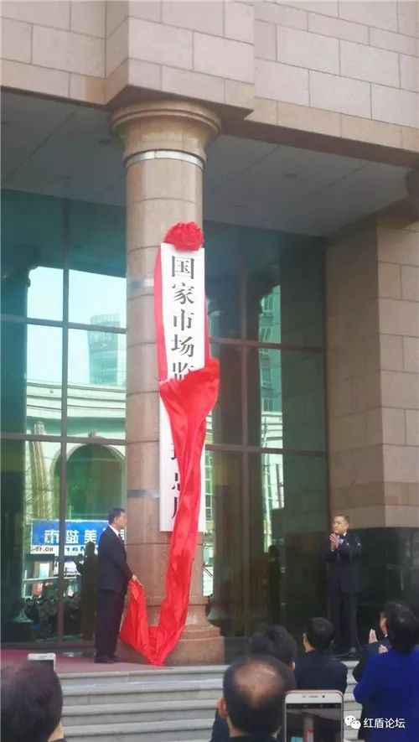

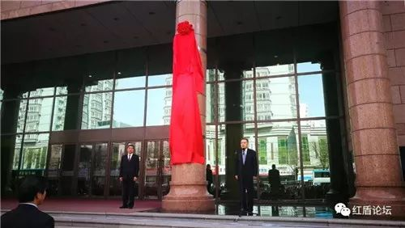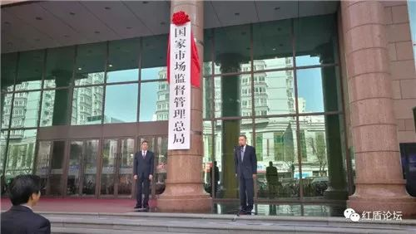

回顾：
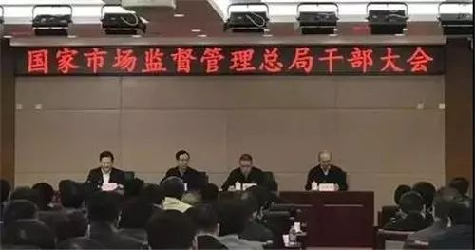
3月21日下午16：00，在北京市西城区三里河东路8号（原工商总局）C楼十层大会议室，召开国家市场监督管理总局干部大会。会议由张茅主持。中组部副部长邓声明宣布国家市场监督总局成立及领导班子成员名单，毕井泉、张茅先后讲话。国家市场监督管理总局正式成立并开始履行职责，原国家工商总局、质检总局、食药总局撤销。
原国家工商行政管理总局局长、党组书记张茅任国家市场监督管理总局局长。
原国家食品药品监督管理总局局长、党组书记毕井泉任国家市场监督管理总局党组书记。
国家市场监督管理总局是此次机构改革中新组建的机构，为正部级国务院直属机构。将国家工商行政管理总局的职责，国家质量监督检验检疫总局的职责，国家食品药品监督管理总局的职责，国家发展和改革委员会的价格监督检查与反垄断执法职责，商务部的经营者集中反垄断执法以及国务院反垄断委员会办公室等职责整合，组建国家市场监督管理总局，作为国务院直属机构。将国家质量监督检验检疫总局的出入境检验检疫管理职责和队伍划入海关总署。保留国务院食品安全委员会、国务院反垄断委员会，具体工作由国家市场监督管理总局承担。国家认证认可监督管理委员会、国家标准化管理委员会职责划入国家市场监督管理总局，对外保留牌子。不再保留国家工商行政管理总局、国家质量监督检验检疫总局、国家食品药品监督管理总局。主要职责是，负责市场综合监督管理，统一登记市场主体并建立信息公示和共享机制，组织市场监管综合执法工作，承担反垄断统一执法，规范和维护市场秩序，组织实施质量强国战略，负责工业产品质量安全、食品安全、特种设备安全监管，统一管理计量标准、检验检测、认证认可工作等。同时，管理国家药品监督管理局国家知识产权局两个国家局。

来源：中国认证认可

